International Women’s Day

Activity 1. Read “Lettura 1” and respond to the questions:

- Quali sono stati i due avvenimenti storici che hanno contribuito al riconoscimento dell’8 marzo oggi?

- Secondo il testo, qual è stato uno dei diritti più importanti da ottenere per le donne all’inizio del Novecento?

- Che cosa si regala alle donne il giorno dell’8 marzo?

- Hai mai festeggiato la Festa della Donna? Dove? Cosa hai fatto per celebrare?

Activity 2. Strikes and protests. Here are the definitions of some useful terms for our discussion:

i diritti – le leggi che regolano i rapporti sociali. In inglese: rights

il femminicidio – l’atto di uccidere una donna; la violenza esercitata sulle donne in nome di una ideologia patriarcale

la lotta – conflitto tra due parti che si affrontano, con mezzi violenti o non violenti, per ottenere qualcosa che migliora la vita. In inglese: fight/struggle (es: una lotta per i diritti umani)

una manifestazione (verbo: protestare) – una dimostrazione pubblica in cui le persone lottano per i propri diritti o per quelli di altre persone, per migliorare la condizione umana

uno sciopero (verbo: scioperare, fare sciopero) – legato al lavoro; il rifiuto di lavorare finché le richieste dei lavoratori saranno soddisfatte, fatto per migliorare le condizioni del lavoro (che può anche essere la condizione umana). I lavoratori non devono essere presenti al lavoro quando fanno sciopero.

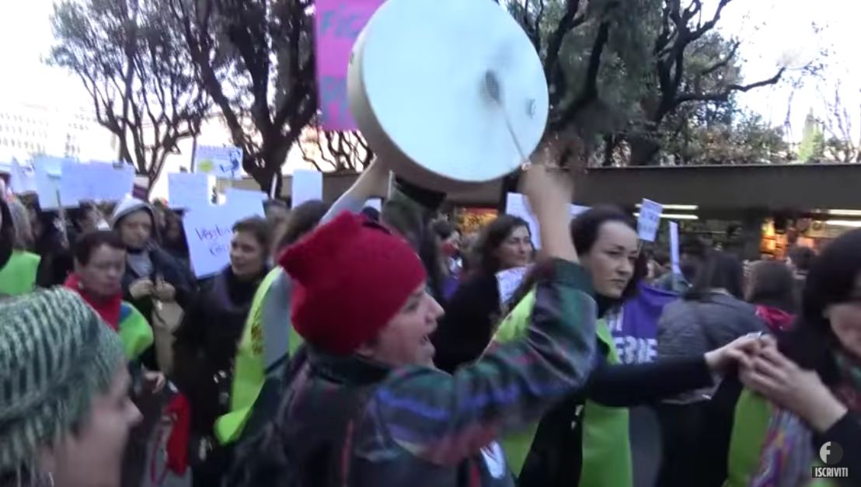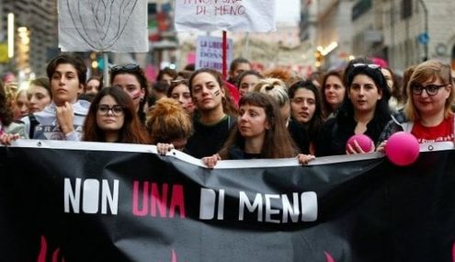

Uno degli slogan di una manifestazione organizzata da Non una di meno è questo: “Il maschio violento non è malato, è figlio sano del patriarcato.” Cosa vuol dire?

Activity 3. “Lettura 2” is an excerpt from the Wordpress blog Non una di meno, the Italian feminist movement that fights for gender equality. Non una di meno originated in (Ni una di menos) in 2015 and unites feminist activists that fight against femicide. The blog post describes the events of March 8, 2021 because in that year, it was especially necessary to fight for the rights of women and the LGTBQIA+ community. Read the text “Lettura 2” and respond to the questions.

- Quali sono gli ostacoli che le donne, le persone trans*, le migranti, ecc. devono superare a causa di questa pandemia?

- Ripensa allo slogan dello sciopero nel 2021 è “Essenziale è il nostro sciopero, essenziale è la nostra lotta!” Perché questo sciopero – sopratutto nel 2020 e 2021 – è essenziale secondo il testo? Qual è il legame tra pandemia e patriarcato?

- Hai capito perché l’autore del blog post usa lo schwa “ə” (Es: invisibilizzatə, criminalizzatə e stigmatizzatə)? Cosa sostituisce? Perché è utile avere un simbolo così nella comunicazione scritta?

Activity 4. Writing (choose a prompt) or group conversation topics:

- Hai mai partecipato a una manifestazione o a uno sciopero o conosci qualcuno che l’ha fatto (Quando? Per che cosa? Com’era l’esperienza?)

- Negli USA non abbiamo tanti scioperi come in Italia o in Francia. A tuo avviso, qual è la ragione per questo?

- Per cosa protesteresti nel futuro? Perché questo tema è importante per te?

_________________________________________________________________________________________________________________________________________________________________________________________________________________________________________________________________________________________________________________________________________________________________________________________________________________________________________________________________________________________________________________________________________________________________________________________________________________________________________________________________________________________________________________________________________________________

https://nonunadimeno.wordpress.com/2021/02/23/non-una-di-meno-lancia-lo-sciopero-dell8-marzo/?fbclid=IwAR2Yseyzj4foZ7L4_BQBHm8NWYjy1b_WPbciEDwjiz7W791DpcKDyzK5W3Y

